江西师范大学匹克球爱好者协会及甲组匹克队招新

关于江西师范大学校匹克球协会成员招新的通知
为了选拔人才，参与第十七届江西省大学生运动会，现面向全校23、24、25级本科生，24、25级研究生招新。
欢迎来到匹克球的世界：风靡全球的“跨界”运动
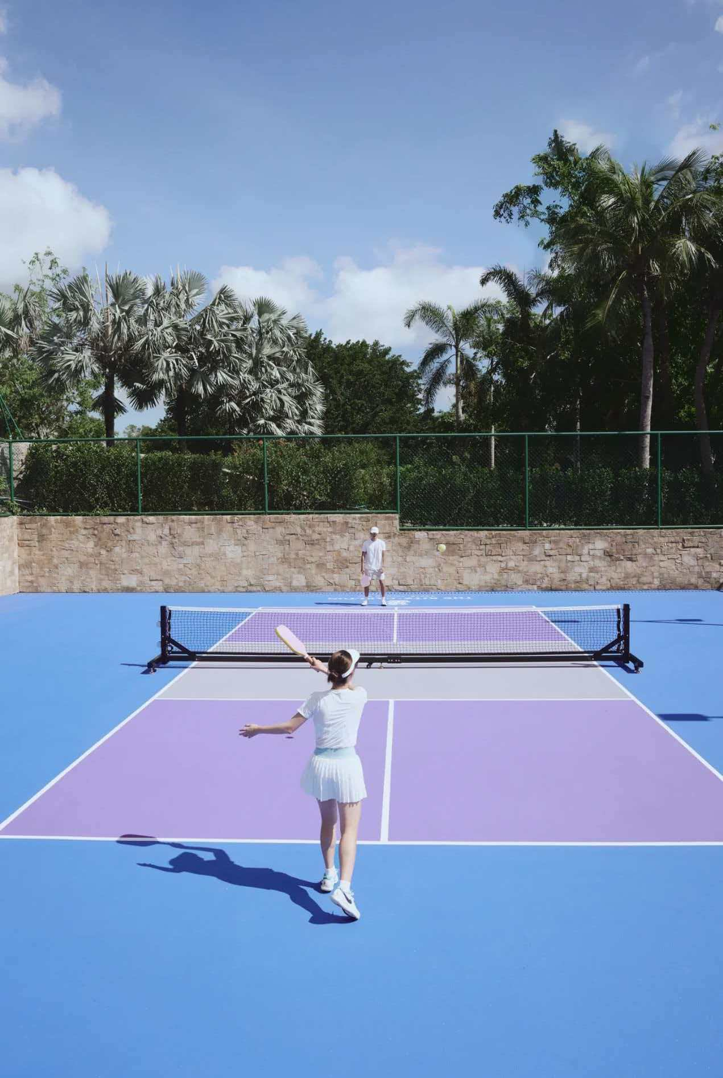
匹克球（Pickleball）是一项集网球、羽毛球和乒乓球于一体的新兴球类运动。它诞生于1960年代的美国，近年来以其独特的魅力在全球范围内掀起热潮，成为增长最快的运动之一。
为何如此迷人？核心玩法与特点
1. 上手极快，门槛低： 这是匹克球最大的优势。球速慢、场地小，初学者在很短时间内就能享受到对打的乐趣，无论年龄大小或运动基础如何，都能快速参与进来。
2. 独特的“非截击区”： 球网两侧各有一个长2.13米的区域，被称为“厨房区”。在这个区域内，球员不允许凌空截击来球（即球未落地前直接击打）。这条规则极大地削弱了纯粹依靠力量和身高的优势，鼓励了多拍回合和战术组合，是匹克球策略性的灵魂所在。
3. 社交属性极强： 匹克球通常以双打为主，节奏适中，既有竞争性又不会过于激烈。在打球过程中，球员之间有充分的交流，非常适合朋友、家人一起参与，被誉为“最社交的运动”之一。
4. 全身运动，锻炼全面： 它虽然对关节冲击小，但需要快速的移动、敏捷的反应、精准的落点控制以及策略思考，能有效锻炼人的心肺功能、协调性和爆发力。
总而言之，匹克球是一项兼具趣味性、社交性和竞技性的完美运动。它像一位“全能选手”：既有网球的战略深度，又有羽毛球的灵活移动，还包含了乒乓球的细腻手感。无论你是想寻找一项低风险的终身运动，还是一个能与各年龄段朋友同乐的社交活动，匹克球都为你提供了一个绝佳的选择。
不妨找机会体验一次，你很可能就会爱上这颗“带孔的小球”所带来的独特乐趣！
一、江西师范大学校匹克球爱好者协会主题与目标
主题：强身健体、磨炼意志、培养自信、拓展社交、德艺双馨、
以球会友，追求卓越，畅享匹克球魅力。
目标：培养团队精神，提升竞技水平，共创辉煌战绩，参加各类
大学生匹克球比赛，为学校争夺荣誉，共享匹克球带来的快乐与成就感。
二、训练内容及主要形式
训练内容主要包含基础技能训练（基础的正手击球、反手击球以
及发球技术等）、步伐训练、进阶技能训练、体能训练、实战模拟训练等。形式多样，包含定期训练、实战模拟、校际交流赛，让你在实战中成长，在比赛中历练。更有机会参与省市级乃至国家级比赛，挑战自我，展示风采。

三、执教教师及现任队长介绍
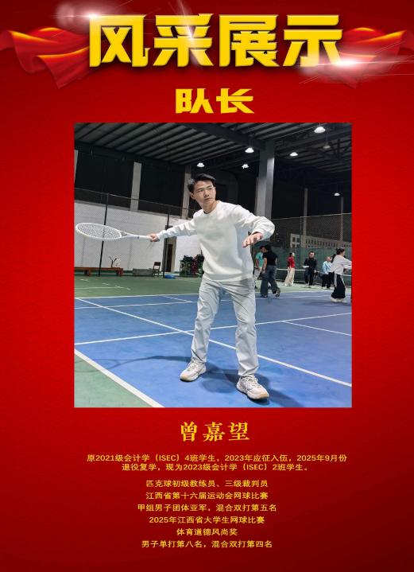

四、训练时间及地点安排
地点：风雨球馆 匹克球场
时间：每周训练2次（（具体时间：再定）
如遇比赛，任务训练次数与时间会另外调整。
五、选拔对象及人数
匹克球队选拔12名全日制在校大学生（本科生、研究生均可，仅限非体育生报名），热爱运动、对匹克球有强烈的兴趣、并且有恒心坚持训练的同学，因为是一项新兴运动，普及率不高，有乒乓球，羽毛球，网球运动基础优先录取。
加入爱好者协会不做任何要求，对匹克球这项运动有兴趣即可
六、报名时间及方式
1、有意报名参加的同学在12月8日前扫描二维码进群登记。其他具体事宜可以进群了解。
2、添加队长微信：2359762886（QQ同号）

附件：
- 招新群二维码
- 第一届匹克球队参赛队员照片



